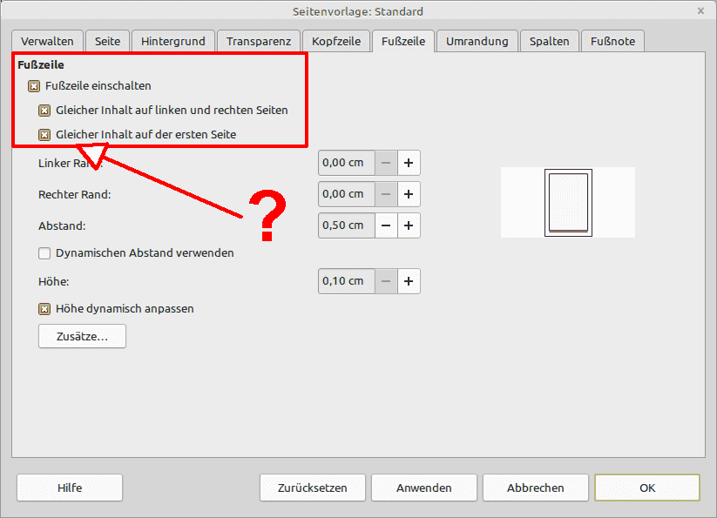

Bachelorarbeit / Bachelor Thesis

im gemeinsamen Studiengang Bachelor of Science in Geowissenschaften der Ludwig-Maximilians-Universität München und der
Technischen Universität München

Katalog an verwendeten Materialien der Mosaike von Karl Knappe und Vergleich an ausgewählten Beispielen unter besonderer Berücksichtigung der Gesteinsarten
Catalog of materials used in the mosaics by Karl Knappe and comparison of selected examples with special consideration of the types of rock

In meiner Arbeit würde ich gerne bis zum Inhaltsverzeichnis die Seiten in römischen Zahlen formatieren und dann ab diesem wieder mit eins beginnen, jedoch in der normalen Zahlenversion (1,2,3…).
Ich gehe davon aus, dass die Seitenvorlage mit der römischen Paginierung bis einschließlich Seite 6 (Tabellenverzeichnis) geht.
Du musst daher jede Seite auf die Seitenvorlage prüfen. Klick in die Seite → in der Statuszeile erscheint die Seitenformatvorlage. Der Seite 1 wurde von dir die Vorlage Standard zugewiesen (falsch).
Ich wies dieser ersten Seite die Seitenformatvorlage Erste Seite zu, Paginierung römisch. Beachte: Gleicher Inhalt erste Seite? (Seitenzahl dürfte hier unerwünscht sein...)

Zusammenfassung

Die vorliegende Bachelorarbeit gibt einen Überblick über die Werke des Künstlers Karl Knappe innerhalb als auch außerhalb Münchens. Dabei wird deren geographische Lage und Materialien spezifiziert als auch andere relevanten Informationen genauer erläutert.
Es wird außerdem ein umfangreicheres Bild des Künstlers gezeichnet sowie seine Arbeiten anhand zweier ausgewählter Mosaike näher analysiert. Hierbei liegt der Fokus auf Beschreibung, Materialverteilung und -herkunft wie auch Oberflächenbeschaffenheiten. Gearbeitet wurde hierbei mithilfe von Literatur, Onlinequellen aber auch der empirischen Inspektion und Analyse einiger Werke vor Ort.

Im Absatz Zusammenfassung musst du den Seitenzähler ausschalten
Auf die Materialherkunft wird schließlich noch einmal ein besonderer Fokus gelegt, mit ausführlicherer Beschreibung ausgewählter, bekannterer Gesteine und es werden dabei Korrelationen, auch bezüglich der Häufigkeitsverteilung, im Hinblick auf die Bandbreite der Werke aufgestellt. Diese werden anhand von Grafiken veranschaulicht. Die Erläuterungen zeigen eine Tendenz zur Verwendung regionaler Gesteinsarten. Ziel ist ein interdisziplinärer Kenntnisgewinn über den Künstler Knappe, aber auch Anregung zur Reflexion und Diskussion der Frage, ob dieser einen näheren Bezug zur Geologie hatte. Die Antwort dieser Frage wird schließlich der Interpretation des Lesers überlassen, nachdem entsprechende Argumente, die für diese Hypothese sprechen, dargelegt wurden.

Abstract

This bachelor thesis gives an overview of the work of the artist Karl Knappe in as well as outside of Munich. These are explained in more detail with regard to location, materials and other relevant information.
In addition, a more precise picture of the artist is drawn and his work is analyzed in more detail with the help of two selected mosaics. The focus here lays on description, material distribution and origin as well as surface properties. The relevant informations have been put together with the help of literature, online sources, but also the empiric inspection and analysis of some local pieces.
Finally, a special focus is placed on the origin of the material, with a more detailed description of selected, well-known rocks and correlations, also regarding the frequency distribution, are set up concerning the range of artworks. These are illustrated using graphics. The explanations show his tendency to use regional rock types. The aim is to gain interdisciplinary knowledge about the artist Knappe, but also to stimulate reflection and discussion of the question of whether he had a closer connection to geology. The answer to this question is finally left to the reader's interpretation, after appropriate arguments supporting this hypothesis have been presented.

Danksagung

Hier manuellen Seitenwechsel einbauen
Ein ganz besonderer Dank gilt Herr Dr. rer. nat. Lehrberger für seine besondere Betreuung meiner Bachelorarbeit und seinen stets hilfreichen und umfassenden Rat, auch an Wochenenden, aber auch das nicht selbstverständliche Engagement und die Bereitschaft zu gemeinsamen Besichtigungen.

Auch möchte ich mich bei Frau Sonnenwald für ihre große Hilfe bei der Beschäftigung mit dem Mosaik im Lager der Technischen Universität, aber auch dem Anbieten von neuer Literatur, bedanken.

Außerdem gilt mein Dank noch Frau Dr. Meissner für das Bereitstellen solch eines umfangreichen Spektrums an Literatur.

Schlussendlich möchte ich mich bei Freunden und meiner Familie bedanken, die mir mit Ratschlägen zur Seite standen, wann immer ich nicht mehr weiter wusste und auch das Korrekturlesen auf sich nahmen.

Inhaltsverzeichnis
Zusammenfassung II
Abstract II
Danksagung III
IV
Abbildungsverzeichnis IV
Tabellenverzeichnis V
Textbeginn 1.
Kunst - „Kunst ist versiegelte Aussage der schaffenden Menschen.Versiegelt in Holz, -in Gestein, -in Metall, -in Glas, -in der Wolle, -in der Farbe, -im Wort“ (GRESER & GRIMM, 2015, S.7) 1.
2. Methodik 2.
3. Der Künstler Karl Knappe 3.
3.1 Biographie 3.

Abbildungsverzeichnis

Hier manuellen Seitenwechsel einbauen

Abb. 1: Lageübersicht der wichtigsten Werke im zentralen Kern von München

Abb. 2: Lageübersicht der wichtigsten Werke am Rand von München und in der nahen Umgebung

Abb. 3: Grafik der Materialverteilung im Mosaik

Abb. 4: Foto des Mosaiks am Originalplatz, im Foyer des Materialprüfungsamt

Abb. 5: Verteilung der bruchrauh belassenen und polierten Flächen im Mosaik

Abb. 6: Übersichtsaufnahme des Mosaiks am Odeonsplatz

Abb. 7: Goldene Namenspalette am rechten Ende des Mosaiks

Abb. 8: Materialien, die Knappe auch im Mosaik der Technischen Universität verwendete

Abb. 9: Eine beschädigte Stelle, durch die man das darunterliegende grüne Glas sieht

Abb. 10: Auf diesem Foto ist das schwarze Glas , aus dem die goldenen Platten bestehen, zu erkennen

Abb. 11: Grafik zur Übersicht der Materialienverteilung im Mosaik des Odeonsplatzes

Tabellenverzeichnis

Tabelle 1: Übersicht der Werke Knappes
Tabelle 2: Übersicht der unterschiedlichen Materialien

Hier manuellen Seitenwechsel einbauen

Tabelle 3: Übersicht der neuen Gesteine, die Knappe nicht schon für sein Mosaik im Lager der Technischen Universität verwendete

Textbeginn

Kunst - „Kunst ist versiegelte Aussage der schaffenden Menschen.Versiegelt in Holz, -in Gestein, -in Metall, -in Glas, -in der Wolle, -in der Farbe, -im Wort“ (GRESER & GRIMM, 2015, S.7)

Einer der dies besonders gut beherrschte, war Karl Knappe - ein deutscher Bildhauer und später auch Medailleur, Glasmaler und Entwurfszeichner, der bei seinen bildhauerischen Tätigkeiten bevorzugt mit Naturstein arbeitete, aber auch souverän unzählige andere Materialien, wie Bronze, Ziegel, Beton und Holz verwendete, das er selber mit dem Beil bearbeitete. Er schnitt in Schiefer, in Ziegel für Klinkerwände, schmiedete Eisen, verwendete Gips für Betonguss, Ton, Glas, u.a für Fensterwände und v. a. Gestein aller Art, welches er bruchrau aber auch geschliffen zu Mosaiken zusammenfügte (SCHMID, 1973, S.22). So prägte er nicht nur das Stadtbild Münchens in der Nachkriegszeit, sondern auch vieler anderer Städte nachhaltig. Er war der erste, der aus simplen Natursteinblöcken mithilfe der Architektur „Bildhafte Bauwerke“ erschuf, wie beispielsweise den „Steinernen Baum“ oder das Kriegerdenkmal, welche sich auch beide in München befinden (GGF, 1975, S.4).

Hier manuellen Seitenwechsel einbauen: wurde richtig gemacht

Zählung ab Seite 1 (lateinische Ziffern)

Knappe arbeitete äußerst vielseitig, meist stark abstrahierend, expressionistisch, unaufdringlich (SCHMIDT, 1984, S.8) und symbolhaft. Er verband eine christlich inspirierte Naturmystik mit Wurzeln des katholischen Volksglaubens und Brauchtums (POHL, 2017), durch organisch-symbolische Form-Inhalts-Bezüge (RIGATO, 2019, S.3). Seine Kunst lebte also sowohl von der Ehrfurcht vor der Natur, als auch dem Religiösen (SCHMIDT, 1984, S.8). Dies nannte er das „Noli me tangere“.
Dr. Helmut Beck bezeichnete ihn einst als „einen Meister der Synthese von Demut und Glauben, Wissen und Können“ (BECK, 1950, S.106). Seine abgebildeten Formen differenzierten sich vielfältig in Wellen, Mulden und Buckeln der unterschiedlichen Profile, der Wände der Steinquader (SCHMID, 1973, S.22).
Dieser „Sinn für die Materie“, den er auch „absolute Wahrheit am Stein“ nannte (SCHMIDT, 1984, S.8), unterschied ihn von den Praktiken der Bildhauer seiner Zeit, verbindet ihn aber gleichzeitig mit der Gegenwart (SCHMID, 1973, S.22).

Auch charakteristisch für den Künstler waren bei der Beschriftung seiner Denkmäler, die er selbst vornahm, bestimmte Größen und Proportionen sowie eigenwillige Typen und ein häufiger Wechsel von Schrifttechniken, aber auch die Zusammenarbeit mit Bildhauern die sich im Beruf des Maurers auskannten (SCHMID, 1973, S.712). Doch dies war nicht Knappes einziger Erkennungswert:

»Ich ging in den Wald und betrachtete den natürlichen Wuchs der Bäume. Als ich dann einen Baum sah, dessen Form mir vollkommen erschien, da stand das Glockengestell bereits vollendet, vor meinen Augen, und ich brauchte nichts mehr anderes zu tun als meine Arbeit zu beginnen.« (RIGATO, 2019, S.3)

Knappe sah Materie als Wand, „die bei Nichtbeachtung vom Künstler vergewaltigt werde und dann im Sinne eines Naturverständnisses ihr Leben, ihren Atem verloren habe“. Es war so immer eines seiner größten Anliegen, „die Wand zu respektieren“ und den schon naturgegebenen Charakter der Materie, das Wesen zu erkennen, zu erwecken anstatt zu formen (SCHMIDT, 1984, S.8) und zu erhalten, indem er die künstlerische Arbeit in die Organik einband und nicht umgekehrt. Andernfalls endete man seiner Ansicht nach als „Formalist“.

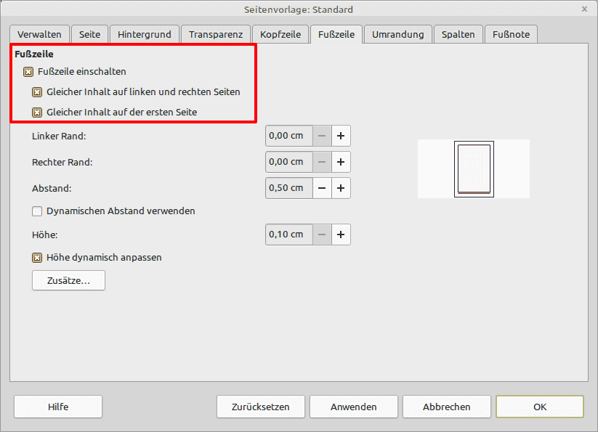
Eine vorausgenommene Idee sah für ihn in der Materie nur Verwertungsmaterial (OBM, 1990) und überprüfte lediglich, ob das Stück Holz zur Umsetzung ausreichte (SCHMID, 1973, S.8). Diese Idee hatte kein geistiges Fundament (SCHMID, 1973, S.10), musste also den vorhandenen Gesetzen untergeordnet werden (OBM, 1990, S.156).

Den Schaffensprozess schließlich nannte Knappe „Aufenthalt“. Dieser „Aufenthalt“ implizierte ein Innehalten, von dem Künstler auch als „Echo“ bezeichnet, bei dem man sich von der Materie inspirieren lassen sollte (RIGATO, 2019, S.3).

Knappe wusste also im Vorhinein nie, wo beispielsweise die Hände und Füße seiner Figur sein würden. Dieses „wie“ ergab sich erst beim Zuschlagen (SCHMID, 1973, S.8). Er sprach von „der Kannelüre - als der einfachste Handel des Menschen, wenn er ein Werkzeug in die Hand nimmt“ (PETZET, 1959, S.15). Knappes Ansicht nach erkennte man so sofort, ob ein Dilettant oder ein Sachkundiger die Materie bearbeitet hatte. Dies nennt er das „Wort“ (SCHMID, 1973, S.10).

Durch diesen „Sinn für Materie“, den Knappe zeigte, kann man durchaus annehmen, dass er sich in der Gesteinskunde auskannte, wusste, welche Gesteine er verwendete, was deren individuelle Eigenschaften waren und wie er diese am besten zum Ausdruck bringen konnte. Dies zeigt sich auch besonders gut in seinen Mosaiken, bei denen er gekonnt mit der Oberflächenbeschaffenheit spielte. Auch über die Herkunft der Gesteine wusste Knappe sicherlich Bescheid und wählte diese nicht blind aus.
Sein berühmtester Satz, der wie kein anderer das Leben und Werk des Künstlers symbolisiert, ist wohl:

„Daß es viele Enttäuschungen gibt - macht nichts - Daß man Bildhauer sein darf, ist eine Gnade im Leben“ (SCHMID, 1973, S.16)

Diese Begeisterung für seine Tätigkeit macht ihn so interessant und bedeutend in seinem Metier.
Ob es bestimmte Vorlieben seinerseits und gehäufte Vorkommen von bestimmten Ursprungsorten der verwendeten Materialien gibt, wird in dieser Arbeit untersucht.
Ziel ist es, die Werke bezüglich ihrer Materialien genauer zu beschreiben, zu analysieren und zusammenzufassen und damit einhergehend Schlüsse bezüglich der Wahl dieser zu treffen. Außerdem wird ein genaueres Bild des Künstlers und seiner Arbeiten aufgezeigt sowie der geologische Bezug einiger seiner Motive diskutiert.

Fußzeilen gleicher Inhalt

2. Methodik

Im Folgenden wird zunächst der Künstler selbst vorgestellt sowie anschließend die Hauptwerkstoffe und Techniken, die dieser bevorzugt verwendete.
Anschließend wird der Fokus auf einige ausgewählte Mosaike gesetzt. Hierbei werden diese bezüglich ihrer Materialien, aber auch ihrer Oberflächenbeschaffenheiten, mithilfe von erstellten Grafiken analysiert. Hier soll sich ein besserer Überblick ergeben und die Frage beantwortet werden, ob sich bestimmte Muster und Wiederholungen erkennen lassen. Eine genaue Dokumentation erfolgte durch Fotos, Vermessungen und anschließendes Übertragen und Dokumentieren mithilfe des Programmes Inkscape.
Darauf folgte die Recherche in ausgewählter Literatur, nach Materialart und Herkunft anderer, von Karl Knappe geschaffener Werke in München, aber auch außerhalb dieses Bezirkes. Über die Werke Knappes wird vorher, mithilfe einer ausführlichen Tabelle, ein Überblick geboten. Die Werke innerhalb Münchens sind mithilfe von Literatur auf einer thematische Karte Münchens kartiert worden.
Abschließend wird noch einmal ein Vergleich der gesammelten Materialien angeführt, zusammengetragen durch Selbstanalyse und Literaturrecherche und mögliche Zusammenhänge werden diskutiert. Auch wird, unter anderem mithilfe der erstellten Grafiken, diskutiert, ob es sich bei einigen Formen und Darstellungen, vor allem in den Mosaiken Karl Knappes, um geologische Strukturen handeln könnte.

3. Der Künstler Karl Knappe

3.1 Biographie

Karl Knappe wurde am 11. November 1884 in Kempten als Sohn des Staatsanwaltes Wilhelm Knappe (www-38), später Senatspräsident Ritter von Knappe (GGF, 1975, S.8), geboren.

Nach Abschluss des Gymnasiums 1903 in Bamberg, studierte er 1902 auf der Bildhauer-Schule in München bei Professor Franz Bernauer (GRESER & GRIMM, 2015, S.30) und dann von 1904 bis 1909 an der Kunstgewerbeschule München in der Bildhauerklasse von Balthasar Schmitt. Dessen historisierende Lehre orientierte sich stark an der Rundplastik der italienischen Renaissance (RIGATO, 2019, S.3). Dieser lehrte das Fach christliche Kunst, war Mitbegründer des Vereins für christliche Kunst und prägte Knappes spätere Gesinnung (FISCHER, 2013, S.131). Auch von Adolf von Hildebrandt wurde er zu dieser Zeit stark beeinflusst (GGF, 1975, S.8).

Anschließend folgte seine Tätigkeit als Bildhauer, unter anderem in Dresden, wo er als Mitarbeiter im Atelier von Professor Georg Wrba (GRESER & GRIMM, 2015, S.30) mitarbeitete, beispielsweise an den großen Figuren des Dresdener Bahnhofs (GGF, 1975, S.8) sowie in Berlin, wo er auch lebte. Hier arbeitete er an Pferdeplastiken und Reiterstandbildern für den Großvater des damaligen Königs von Sachsen, was er jedoch später als „Karussellplastik“ kritisierte (RIGATO, 2019, S.3). Dies waren für ihn v.a Büsten und Rundfiguren (BECK, 1950, S.43).
1911 bis 1912 arbeitete er außerdem in Rom (VOLLMER, 1956, S.68).
Bis zu diesem Zeitpunkt war Knappe ausschließlich in der Steinbildhauerei, ganz im klassischen Stil der Rundplastik von Michelangelo (GRESER & GRIMM, 2015, S.5), tätig.

Nach der Rückkehr 1912 nach München (RIGATO, 2019, S.3), wo er sich nun endgültig niederließ (SCHMIDT, 1984, S.8), folgten noch viele weitere praktische Arbeiten, u.a. mit dem Architekten Hermann Leitenstorfer (GRESER & GRIMM, 2015, S.5). Zu dieser Zeit erlangte er durch Karl Arnold Zugang zum Simplizissimuskreis (GGF, 1975, S.8).
In München arbeitete er unter anderem auch ab 1919 an Kriegerdenkmälern: Mit dem Architekten Thomas Wechs, 1921 für Hindelang und Rettenberg (GRESER & GRIMM, 2015, S.30) oder 1922-28 für die Gefallenen des Ersten Weltkrieges.
Außerdem fertigte er hier Glasfenster, von denen die ersten Entwürfe 1918 entstanden (GRESER & GRIMM, 2015, S.30), Mosaike, Reliefs, oft als Bauplastik, Gemälde, Betongüsse, Werke mit geschmiedetem Eisen, Tonporträts, modellierte Medaillons in Wachs, Skulpturen aus Holz oder Stein…

Er setzte die ägyptische Technik des Tiefenschnittreliefs ein, um seinen expressionistischen Neigungen Ausdruck zu verleihen (RIGATO, 2019, S.3). Die Ägypter verwendeten seiner Aussage nach maßgeblich das Prinzip der Stufung, um zur Form zu kommen, die Griechen die Kannelüre, die Romanen die Höhlung, die Gotiker das Profil (BECK, 1950, S.17) und die Künstler seiner Zeit die „leere Hohlkehle“(BECK, 1950, S.18).

Schon seit dem ersten Weltkrieg waren auch die Zerstörungen des Krieges und die damit verbundene Mahnung zum Frieden immer ein zentrales Thema des Künstlers (FISCHER, 2013, S.135). Seine ersten Glasgemälde stellte er 1920 im Kunstgewerbeverein München aus, viele davon befinden sich heute in Privatbesitz (FISCHER, 2013, S.131).

Seit dem 30.01.1915 war der Künstler mit Marianne Kopp verheiratet. Die beiden bekamen 1917 ihre Tochter Liselotte (gestorben am 2.3. 1932) und 1920 einen Sohn, den sie Hans Heiner, nannten gefallen am 18.7.1943 in Russland (GGF, 1975, S.9) (SCHMID, 1973, S.6).

1916 bis 1918 nahm Knappe am Ersten Weltkrieg als „ungedienter Landsturmmann“ teil (SCHMID, 1937, S.6), einer Bezeichnung für Angehörige des Landsturms, die im Frieden keinen Militärdienst geleistet hatten (www-69).

1925 bis 1930 arbeitete der Künstler für die Friedhofsbauten am Perlacher Forst und Nordfriedhof mit den Münchner Stadtbauräten und Architekten Theodor Fischer und Hermann Leitenstorfer zusammen (RIGATO, 2019, S.3).

1926 folgte dann seine Ernennung zum Professor und 1930 die Einstellung bei der Technischen Hochschule München für den Bereich „Plastik“, im Studium der Architektur (www-68). Der Grundsatz seiner Lehrmethode war zu dieser Zeit: “[…] daß Werke der Bildhauerei am Bau „nicht aus dem bloßen Dekorieren“ kommen [..]“ sollten (GRESER & GRIMM, 2015, S.6). Hier wurde er vor allem durch die „Neue Künstlervereinigung München“, unter anderem vertreten durch berühmte Künstlerpersönlichkeiten wie Marianne Werefkin, Wassily Kandinsky, Franz Marc, August Macke und Paul Klee, geprägt (POHL, 2017).

1933 erhielt Knappe durch das NS-Regime ein Berufsverbot als „Kulturbolschewist“ (GRESER & GRIMM, 2015, S.6), was zur Folge hatte, dass sein Lehrauftrag, nach Meinungsverschiedenheiten der beiden Professoren Vorhölzer und Bestelmeyer (GRESER & GRIMM, 2015, S.6), an der TU nicht verlängert wurde.
Dies wurde hauptsächlich vorangetrieben durch den Bildhauer und SA-Hauptscharführer Hanns Markus Heinlein (1888-1965), der Knappe wegen seiner „Kunstrichtung und Gesinnung“ diffamierte. Heinlein übernahm seine Nachfolge. Dieser war seit 1931 politischer Leiter der NSDAP (HERRMANN & NERDINGER, 2018, S.204).
Auch die in Aussicht gestellte Professur als Nachfolger von Ernst Pfeifer, wurde nicht erteilt (HERRMANN & NERDINGER, 2018, S.204).
Ein weiterer Grund seiner Entlassung war die Zusammenarbeit mit dem „radikal-modernen“ Robert Vorhoelzer (1884-1954), der bei den Nationalsozialisten als Hauptakteur der sehr funktionalistisch bauenden Bayerischen Postbauschule aus architektonischer Sicht nicht sehr beliebt war (HERRMANN & NERDINGER, 2018, S.203).
Der „erste Baumeister des Führers“ Trost schrieb an Kultusminister Hans Schemm zu dieser Zeit: „eine gesunde und verinnerlichte Kunst […] wird durch die zersetzenden Bestrebungen einiger Persönlichkeiten, zu denen auch Professor Knappe gehört, desavouiert, zum größten Schaden für

